ОТЧЕТ
по научно-исследовательскому проекту
TANGRA (Tagged Neutrons and Gamma Rays)
«Разработка и развитие метода меченых нейтронов для определения элементной структуры вещества и изучения ядерных реакций»

Тема: «Исследования взаимодействия нейтронов с ядрами и свойств нейтрона»
Шифр темы: 03-4-1128-2017/2019
Руководитель проекта: Копач Ю.Н.
Заместитель руководитель проекта: Быстрицкий В.М.
Координатор: Русков И.Н.

- Определение физических характеристик гамма-детекторов и оптимальной геометрии детекторной системы на основе кристаллов BGO.

В 2017 г. была проведена модернизация детекторной системы установки ТАНГРА, что включает в себя замену детекторов гамма-квантов на основе кристаллов NaI на более эффективные детекторы на основе BGO. Каждый детектор представляет собой сцинтилляционную сборку, состоящую из кристалла BGO диаметром 76 мм и толщиной 65 мм и ФЭУ Hamamatsu R1307. Всего имеется 24 детектора, которые могут располагаться в различных геометрических конфигурациях относительно мишени, в зависимости от решаемой задачи.
Была проведена проверка физических характеристик системы, таких как разрешение, эффективность, выбор оптимального рабочего напряжения для новых детекторов.
Для определения рабочего напряжения и проверки каждого детектора, составляющего новую систему, была собрана тестовая установка (Рис. 1.) В центре были помещены калибровочные источники: ¹³⁷Cs (E_{γ} - 662 кэВ), ⁶⁰Co (E_{γ} - 1127 кэВ и 1332 кэВ). Напряжение изменялось в диапазоне от 800 V до 1500 V, верхняя граница выбрана по спецификаций данного ФЭУ.

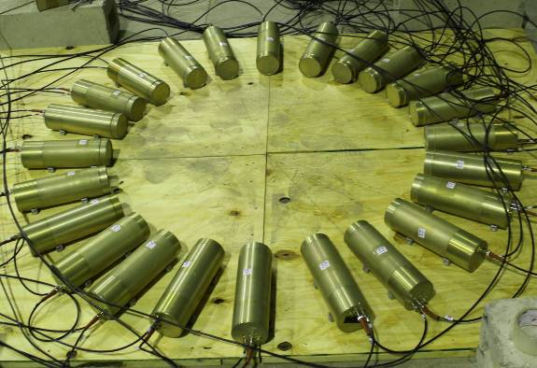
Рис. 1. Первая тестовая геометрия для детекторов на основе BGO

В результате проведенных измерений на основе построенных зависимостей амплитуды сигналов с детектора от подаваемого высокого напряжения были выбраны оптимальные рабочие напряжения на ФЭУ для всех детекторов. Также были определены энергетическое и временное разрешение детекторов для энергий гамма-квантов, испускаемых калибровочными источниками, и для линий ¹²С (4.43 МэВ), ¹⁴N (5.1 МэВ) и ¹⁶O (6.13 МэВ).
Для определения оптимальной геометрической конфигурации расположения детекторов были собраны и протестированы различные тестовые версии. На рис. 2,3,4 показаны различные версии конфигурации с 10 детекторами, с использованием коллиматора и без него.

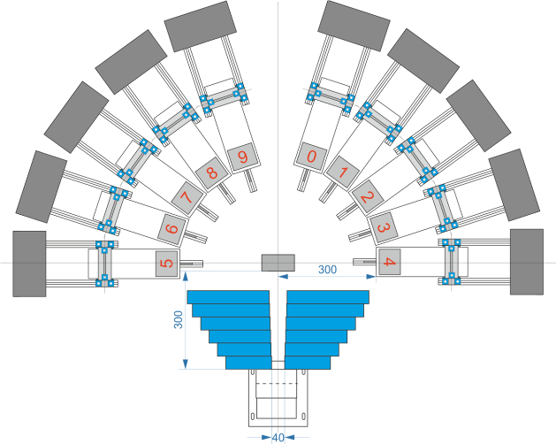 | 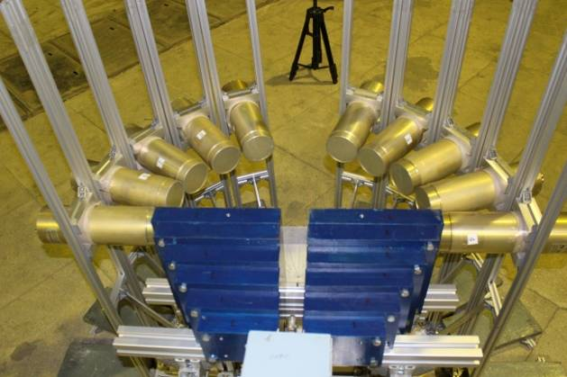
Рис. 2. Система с 10 детекторами вариант “A” компактная геометрия с коллиматором

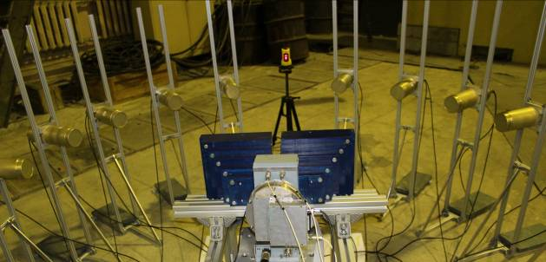 | 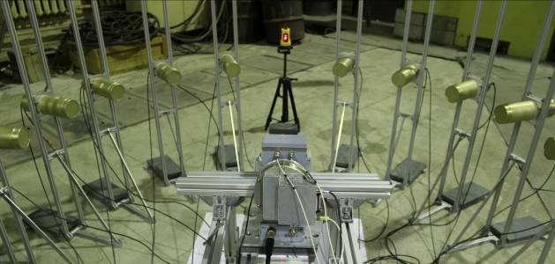
Рис. 3. Система с 10 детекторами вариант “B” компактная геометрия с коллиматором. детекторы расположены на расстоянии 100 см от образца | Рис. 4. Система с 10 детекторами вариант “C”: компактная геометрия, убран коллиматор детекторы расположены на расстоянии 100 см от образца

Результат проведения тестовых измерений с углеродной мишенью для трех представленных вариантов показан на рис. 5. Из рисунка видно, что при расстоянии от мишени до детекторов 100 см (зеленая и красная кривые) разделение нейтронов и гамма-квантов по времени пролета значительно лучше, чем для компактного расположения детекторов (черная кривая). Но при этом число событий, зарегистрированных за одно и то же время, уменьшается почти на порядок. В то же время сравнение измерений для расстояния 100 см с коллиматором и без него (красная и зеленая кривые) показывают, что при таких больших расстояниях отпадает необходимость в использовании коллиматора. Это позволяет приблизить исследуемую мишень практически вплотную к нейтронному генератору, получив выигрыш в статистике за счет большего потока нейтронов на мишени. Дальнейшие тестовые измерения, а также моделирование показали, что расстояние в 65 см от детектора до образца является достаточным для хорошего разделения нейтронов и гамма-квантов по времени пролета, при этом скорость набора статистики увеличивается практически на порядок по сравнению со старой конфигурацией с детекторами на основе кристаллов NaI. Окончательная геометрия установки предполагает использование 36 меченых нейтронных пучков и 18 детекторов BGO (Рис 6.).

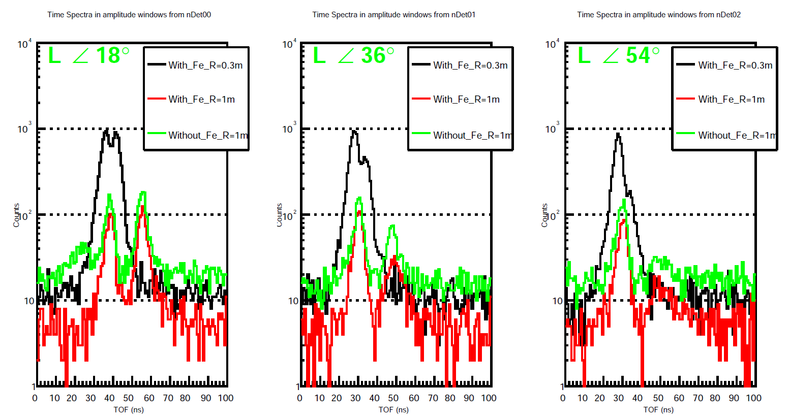
Рис. 5. Временные спектры сигналов, поступающих с гамма-детекторов

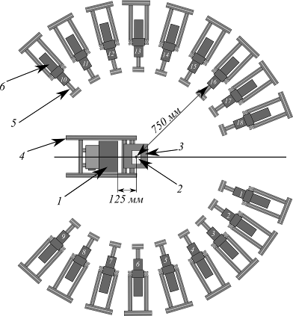 | 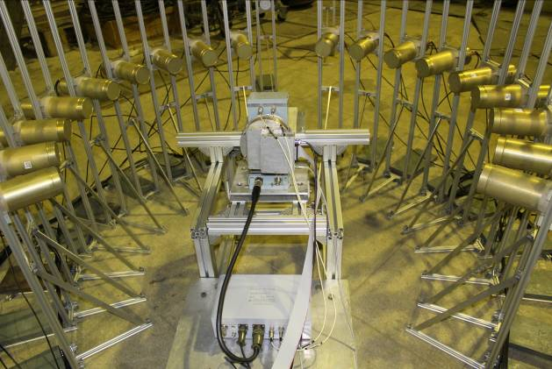
Рис. 6. Схема экспериментальной установки TANGRA: 1 - генератор ИНГ-27, 2 - мишень, 3 - держатель мишени, 4 - алюминиевая рама установки, 5 - подставка для детектора гамма-излучения, 6 - детектор гамма-излучения.

- Определение положения тритиевой мишени и направления меченых нейтронных пучков с помощью двухкординатного стрипового кремниевого детектора.

Одним из критериев правильности измерения профилей нейтронных пучков может быть экспериментальное определение положения тритиевой мишени в нейтронном генераторе ИНГ-27 и сравнение полученных результатов с данными, приведенными в паспорте генератора. В качестве детектора нейтронов использовался двухкоординатный стриповый кремниевый профилометр, состоящий из 16-ти перекрещивающихся стрипов (8 вертикальных и 8 горизонтальных), дающих в результате 64 квадратных зоны (пикселя) со сторонами 15 мм. Детектор вместе с предусилителями помещались в алюминиевый корпус, снабженный подставкой, позволяющей легко перемещать профилометр по высоте и в продольном направлении. Регистрация нейтронов профилометром происходит путем регистрации протонов и альфа-частиц, образующихся в результате протекания ядерных реакций ²⁸Si(n,α)²⁵Mg (B_{α}=9,985 МэВ – энергетический порог реакции) и ²⁸Si(n,p)²⁸Al (B_{p}=11,586 МэВ), что, в свою очередь, накладывает ограничения на минимальную энергию регистрируемых нейтронов.
Для выполнения этой задачи были сделаны ряд измерений, в которых менялось расстояния от торца нейтронного генератора ИНГ-27 до профилометра в направлении нейтронного пучка Z. На рис. 7 показаны расположения профилометра относительно нейтронного генератора для двух измерений.

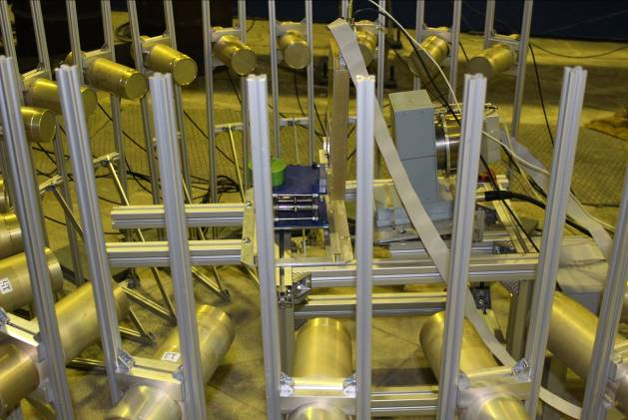 | 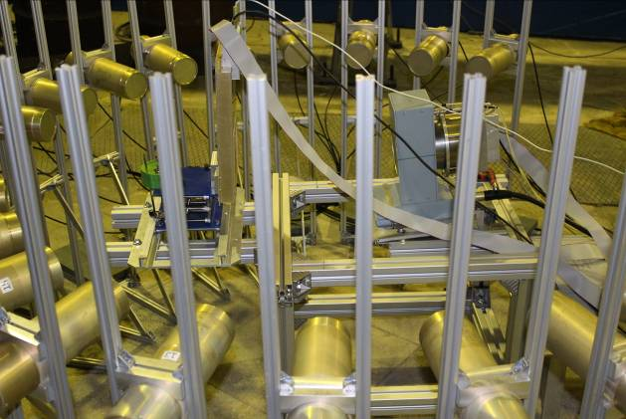
Рис. 7. Измерение профилей меченых нейтронных пучков для двух положений профилометра относительно генератора нейтронов ИНГ-27

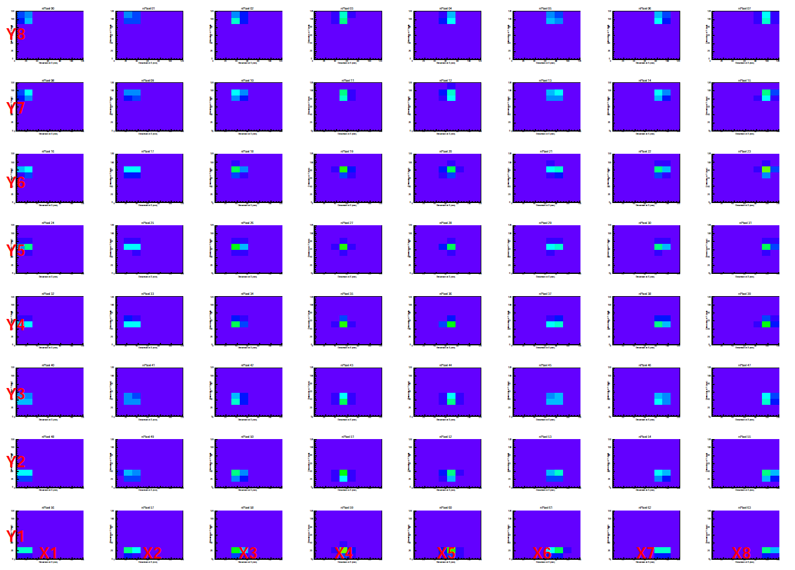
Рис. 8. Распределение профилей меченых пучков, полученных в описываемом эксперименте.

На Рис. 8 представлено распределение меченых пучков, полученное на расстоянии 10 см от генератора. При изменении расстояния от генератора до профилометра данное распределение будет также изменяться, что позволяет построить зависимость положения центроида меченого пучка (Рис. 9.) в зависимости от расстояния и таким образом определить траектории нейтронов, составляющих меченый пучок. Результат такой процедуры для одного Y-координаты представлен на Рис. 10.

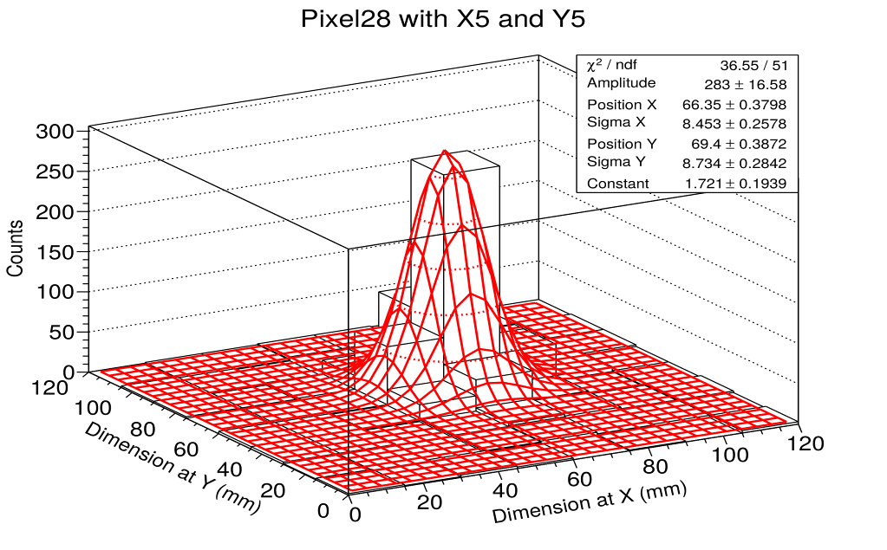
Рис. 9. Аппроксимация положения меченого пучка (двумерная)

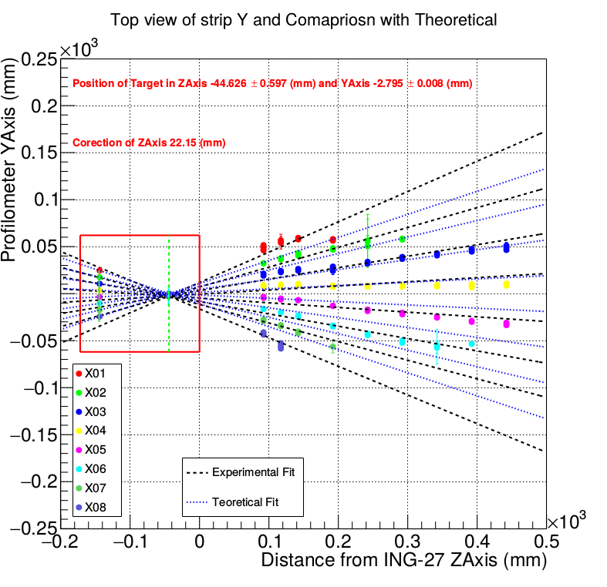
Рис. 10. Оцененные по центроидам меченых пучков траектории нейтронов в плоскости XZ (стрипы Х просуммированы)

Знание траекторий нейтронов позволяет оценить положение точки их пересечения, которая должна соответствовать тритиевой мишени внутри генератора, а также сравнить полученный результат с информацией, приведенной в документации генератора. Вычисленное расстояние от корпуса генератора до тритиевой мишени составляет 44 мм, что является хорошим результатом, с учетом малого пространственного разрешения профилометра.

- Расчет углового распределения гамма-излучения, испускаемого в процессе неупругого рассеяния нейтронов на атомных ядрах.

Поиск корректного теоретического описания угловых распределений гамма-квантов, испускаемых ядрами в результате неупругого рассеяния нейтронов, является важной задачей, которую необходимо разрешить в ходе изучения неупругого рассеяния нейтронов. Имеющиеся экспериментальные данные довольно сильно отличаются друг от друга, и наличие теоретических предсказаний могло бы существенно улучшить ситуацию в данной области. Кроме того, информация о связи между легко измеряемым угловым распределением гамма-квантов и свойствами ядра важна для для получения сведений о структуре ядер.
Процесс неупругого рассеяния нейтронов на ядрах можно описывать в двух принципиально различных подходах: с использованием приближения прямой реакции, либо приближения составного ядра.
В качестве «первого шага» было решено провести расчеты в рамках модели составного ядра, так как, во-первых, данный подход значительно лучше описан в литературе, чем модель прямых реакций, а, во-вторых, есть свидетельства «примеси» составного механизма при рассеянии быстрых нейтронов на легких ядрах (B.A.Benetskii, I. M. Frank. Angular correlation between gamma rays and 14-mev neutrons scattered inelastically by Carbon // JETP. ––1963. –– Vol. 17. –– P. 309.)
Для расчета углового распределения гамма-квантов, испускаемых в результате неупругого рассеяния, была предложена следующая модель: нейтрон налетает на ядро-мишень, поглощается им, в результате чего ядро переходит в возбужденное состояние, затем испускает нейтрон, и остаточное возбуждение снимается испусканием гамма-кванта. Схема этого процесса приведена на Рис. 11.

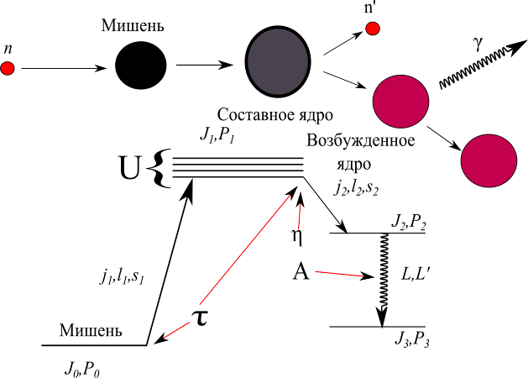
Рис. 11. Схема процесса неупругого рассеяния.

Результаты, полученные для легких ядер, плохо согласуются с экспериментальными данными (Рис. 12), что, в принципе, является ожидаемым, так как доля процессов, проходящих через составное ядро, невелика для легких ядер.

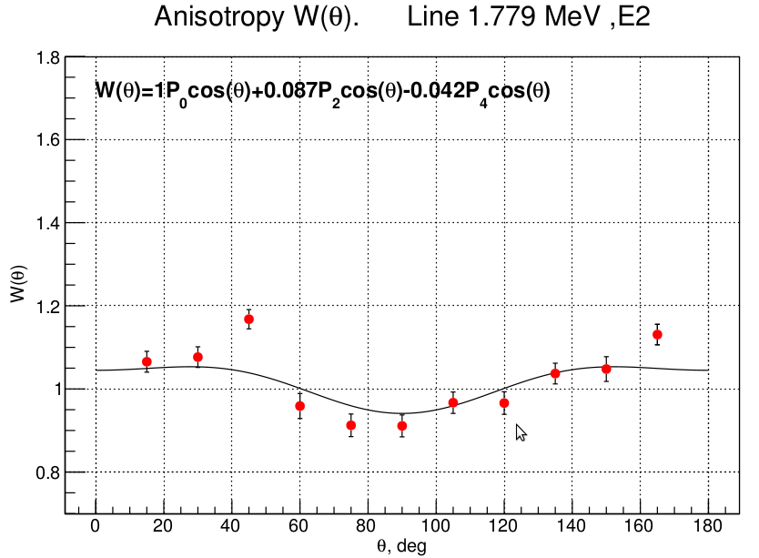
Рис. 12. Сравнение результатов расчета с экспериментальными данными для ²⁸Si, E_{γ}=1.779МэВ, переход E2

- Измерения угловой анизотропии вылета гамма-квантов в реакциях неупругого рассеяния нейтронов с энергией 14.1 МэВ на различных ядрах
Основной целью проекта TANGRA (TAgged Neutron and Gamma RAys), выполняемого в ЛНФ, является детальное изучение рассеяния быстрых нейтронов на атомных ядрах с использованием метода меченых нейтронов. Измерение угловых корреляций (n-γ) в реакции неупругого рассеяния нейтронов с энергией 14.1 МэВ дает дополнительную информацию о механизме взаимодействия ядра с налетающим нуклоном и эффективном нуклон-нуклонном потенциале. Информация о процессах такого типа существенно беднее по сравнению с имеющимися данными реакций неупругого рассеяния заряженных частиц на атомных ядрах.
В 2018 г. в рамках проекта TANGRA были проведены измерения угловых распределений гамма-квантов в реакции (n,n’γ) на различных ядрах. Измерения проводились на двух установках: «Ромашка», состоящей из 22 детекторов на основе сцинтилляторов NaI(Tl) и «Ромаша», состоящей из 18 детекторов на основе сцинтилляторов BGO. Общий вид экспериментальных установок показан на Рис. 13.
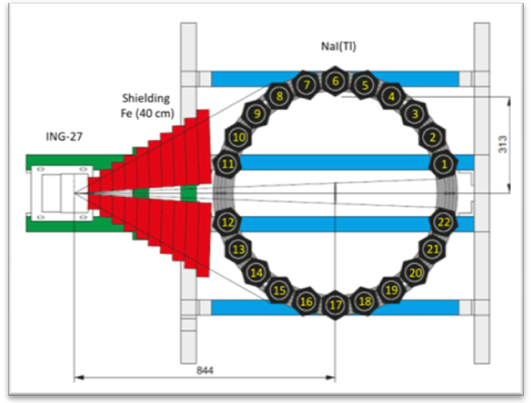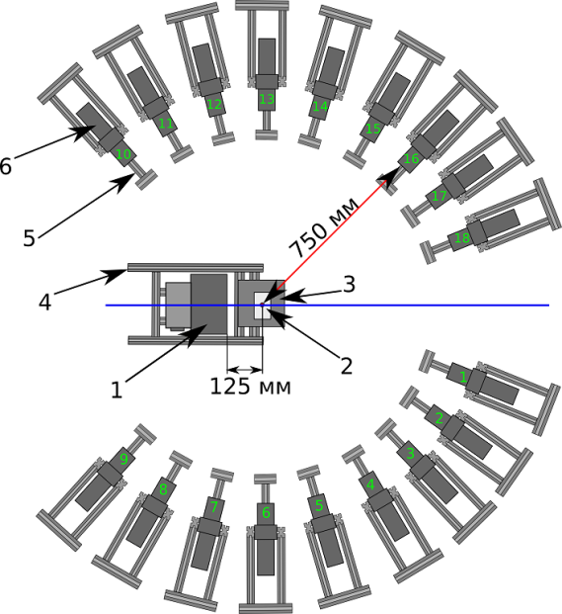

Рис. 13 Общий вид экспериментальных установок. Слева: детекторная система «Ромашка», состоящая из 22 сцинтилляторов NaI(Tl); справа: детекторная система «Ромаша», состоящая из 18 сцинтилляторов BGO. 1 – генератор ИНГ-27, 2 – мишень, 3 – держатель мишени, 4 – алюминиевая рама установки, 5 – подставка для детектора γ-излучения, 6 – детектор γ-излучения.
Были проведены измерения для следующих элементов: C, Si, O, Bi, Al, Pb, Fe, Ti, Sn, Zn, Mn, Mg, K, Ca, Na, Cl, N, Ni, P. Пример углового распределения гамма-квантов для линии кислорода 6,13 МэВ приведен на рис. 14
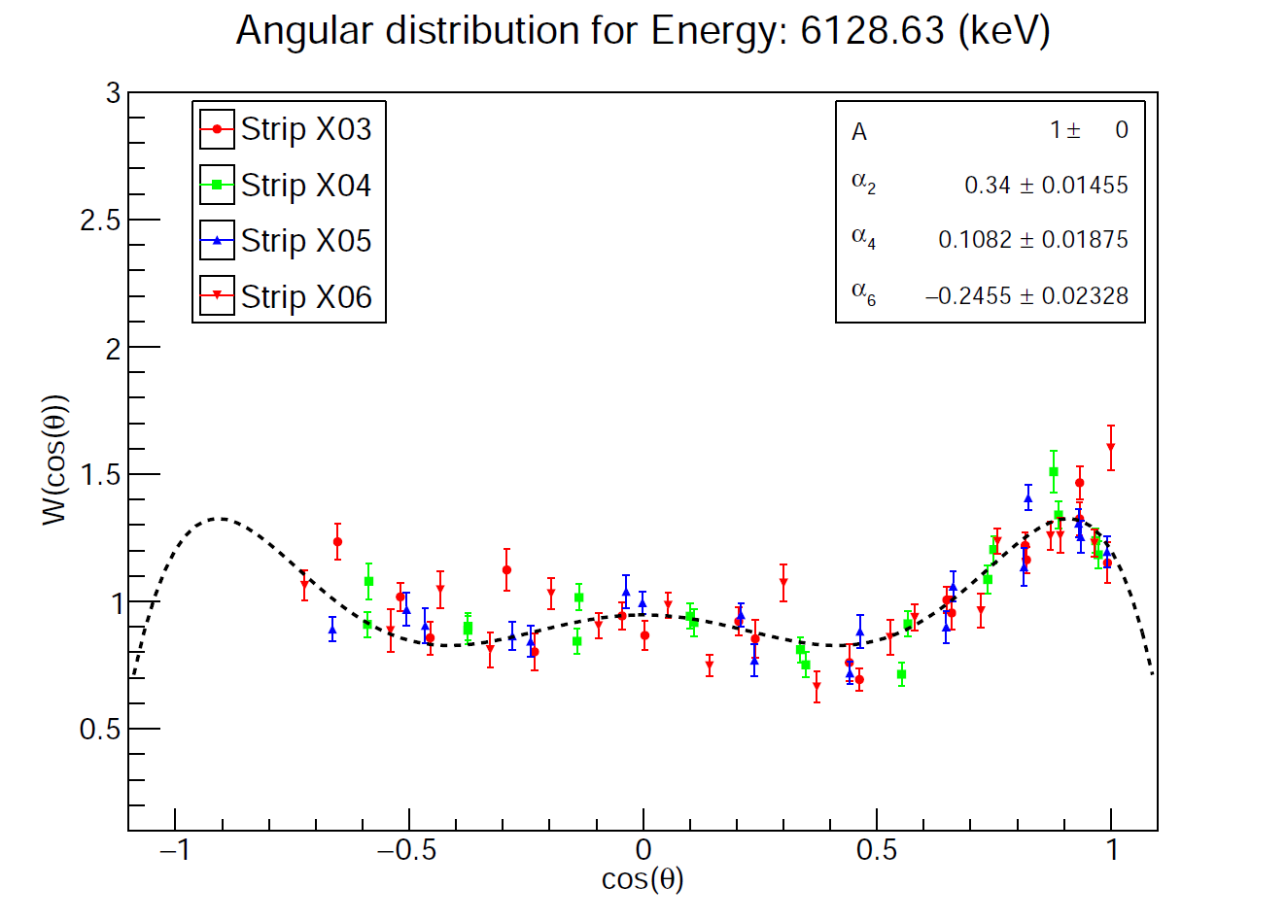
Рис. 14 Угловое распределение гамма-квантов с энергией 6,13 МэВ из реакции ¹⁶O(n,n’γ)¹⁶O. Зависимость вероятности испускания гамма-квантов от косинуса угла вылета относительно направления падающих нейтронов описывается выражением
- Определение оптимальных размеров облучаемых образцов

Для определения оптимальной формы облучаемых образцов использовалась программу Монте-Карло моделирования, основанную на GEANT4. Оптимальными считались такие размеры образцов, которые, во-первых, позволяли бы использовать как можно больше меченых пучков, а, с другой стороны, не вносили бы искажений в получаемые угловые распределения, превышающие 10%. Кроме того, изготовление образца оптимальных размеров не должно представлять больших сложностей. Иллюстрация модели, используемой в программе, приведена на Рис. 15:
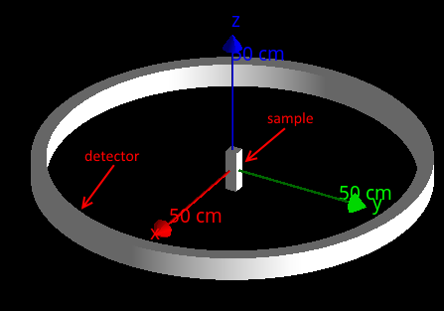
Рис. 15. Модель, используемая для определения оптимальных размеров облучаемых образцов. В качестве детектора используется кольцо с R=75см и шириной 10см.

В обсуждаемой симуляции использовались нейтронные пучки, близкие по параметрам к экспериментальным, для их создания использовались результаты измерения профилей меченых пучков. Для определения влияния формы образца на получаемые угловые распределения, анизотропия гамма-квантов, испускаемых при неупругом рассеянии нейтронов на ядрах образца, определенная в GEANT4, была заменена на изотропную.

- Определение коэффициентов коррекции для измеряемых угловых распределений и систематических погрешностей измерений
Аналогичная программа использовалась для расчета поправок на поглощение и рассеяние нейтронов и гамма-квантов в облучаемом образце. Модель, используемая для вычисления поправок, приведена на Рис. 16.
В данном подходе коэффициенты коррекции вычисляются как площади модельных фотопиков, нормированные на усредненную по всем детекторам площадь фотопика. Примеры рассчитанных коэффициентов коррекции для образцов из железа (10×10×5см, NaI Ромашка и 4×14×4см, BGO Ромашка) приведены на Рис. 17.
Помимо коэффициентов коррекции, были вычислены ошибки угловых распределений, возникающие из неопределенностей геометрических параметров установки. Для этого проводилось вычисление коэффициентов коррекции при смещенных детекторах/образце и по формулам

вычислялась оценка для геометрически обусловленных погрешностей. Результаты расчетов со смещенными параметрами приведены на Рис. 18.
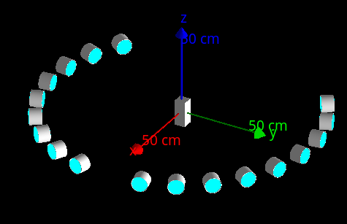

Рис. 16. Модель, используемая для вычисления поправок угловых распределений.
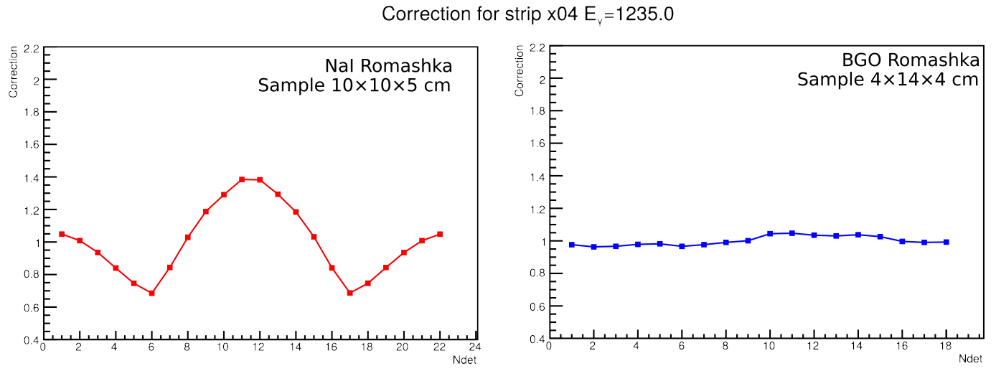

Рис. 17. Коэффициенты коррекции, вычисленные для образцов из железа (10×10×5см, NaI Ромашка, слева, 4×14×4см, BGO Ромашка, справа)

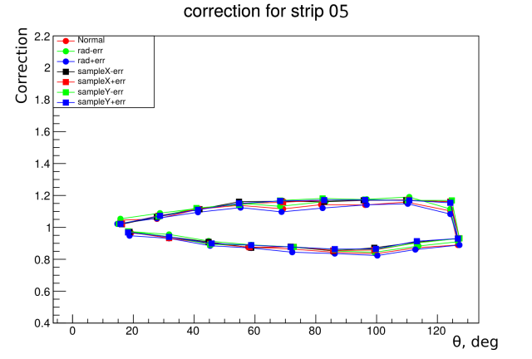
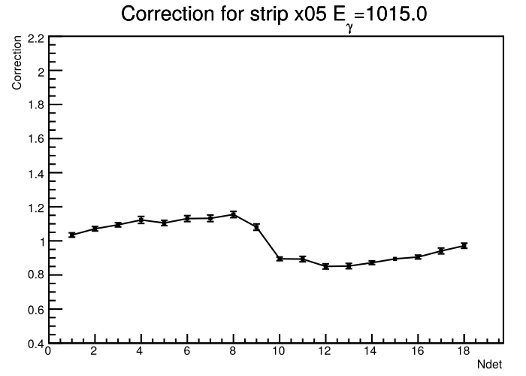

Рис. 18. Оценки погрешностей, получаемые при моделировании (значения коэффициентов коррекции при смещенных параметрах)(слева), коэффициент коррекции, содержащий оцененные ошибки (справа)

- Построение функции отклика детекторов гамма-квантов
Для того, чтобы более точно определять площади фотопиков, необходимо правильно оценить «подложки» под фотопиками. Один из способов сделать это - построить функцию отклика детектора. Для построения функции отклика необходимо наличие некоторых «базовых» спектров, в которых определены соотношения между отдельными компонентами. Для получения таких спектров мы использовали GEANT4.
Для построения функции отклика можно использовать два подхода: в одном из них для каждой отдельной компоненты подбирается аппроксимирующая функция, а во втором из результатов моделирования строится численная функция, с помощью которой впоследствии производится аппроксимация экспериментальных спектров.
В общем случае, численная функция отклика строится из отдельных моноэнергетических компонент:
(1)

где N-число отсчетов в бине, соответствующем энергии E, A-площадь фотопика, a,b-параметры, определяющие разрешение детектора (мы предполагаем, что ). Для интерполяции численно заданной функции использовался сплайн Акимы, который, в отличие от кубического сплайна, не образует выбросы в районе пиков.
Полный спектр описывается суммой моноэнергетических компонент, подложками от рассматривать фоновое измерение (измерение без образца) как одну из компонент функции отклика. Конечное выражение для функции отклика можно представить в следующем виде:
(2)

где – площадь нейтронной «подложки» (), возникающей при попадании нейтронов в гамма-детектор, – площадь подложки, генерируемой гамма-квантами (), возникающими при неупругом рассеянии нейтронов в образце, и не формирующие главные гамма-компоненты n_{i}, A_{exp}-коэффициент нормировки фонового измерения β. Результат аппроксимации экспериментального спектра представлен на Рис. 19:
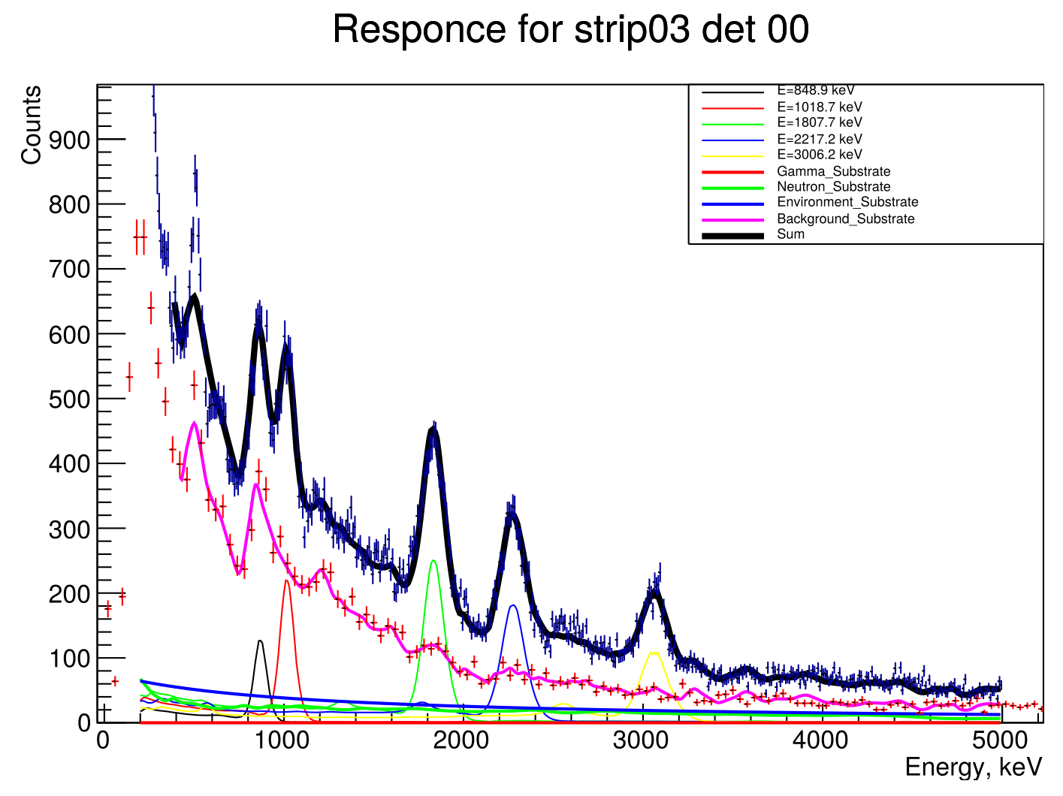
Рис. 19. Результат аппроксимации экспериментального спектра функцией отклика.

- Измерение гамма-спектров из неупругого рассеяния нейтронов с энергией 14.1 МэВ на образцах с помощью детектора HPGe

Целью данного эксперимента являлась проверка возможности использования детектора высокого разрешения на основе сверхчистого германия (HPGe) в экспериментах с мечеными нейтронами, а также получение надежной и независимой информации о положениях уровней и энергиях гамма-переходов для всех исследуемых ядер, для которых проводилось измерение угловых корреляций гамма-квантов из неупругого рассеяния нейтронов. Для этого была собрана тестовая конфигурация, показанная на рис. 20. В измерениях использовался детектор HPGe фирмы Ortec с эффективностью ~ 45% и энергетическим разрешением ~2 кэВ на линии 1332 кэВ.

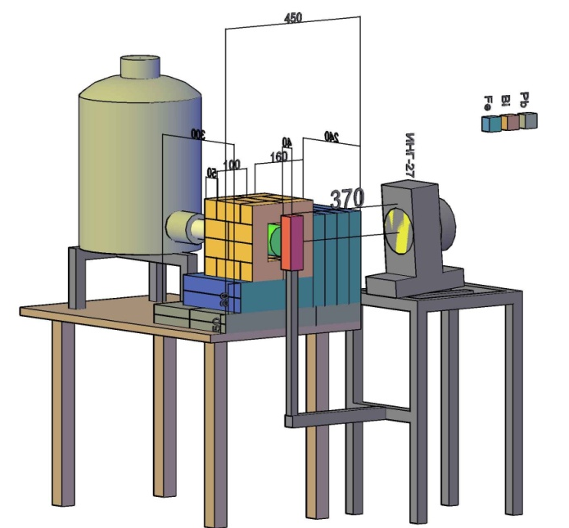 | 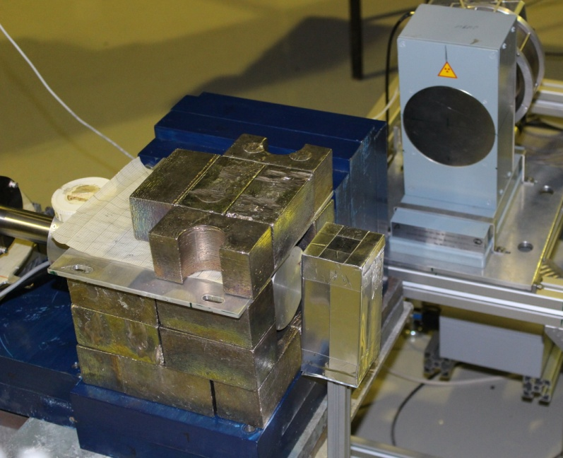
Рис. 20 – Схема измерения гамма-спектров из неупругого рассеяния меченых нейтронов на ядрах с использованием детектора из сверхчистого германия.

Сравнение энергетических спектров для образца из стекла (SiO₂), полученных с помощью трех различных детекторов (NaI(Tl), BGO и HpGe) представлено на рис. 21.
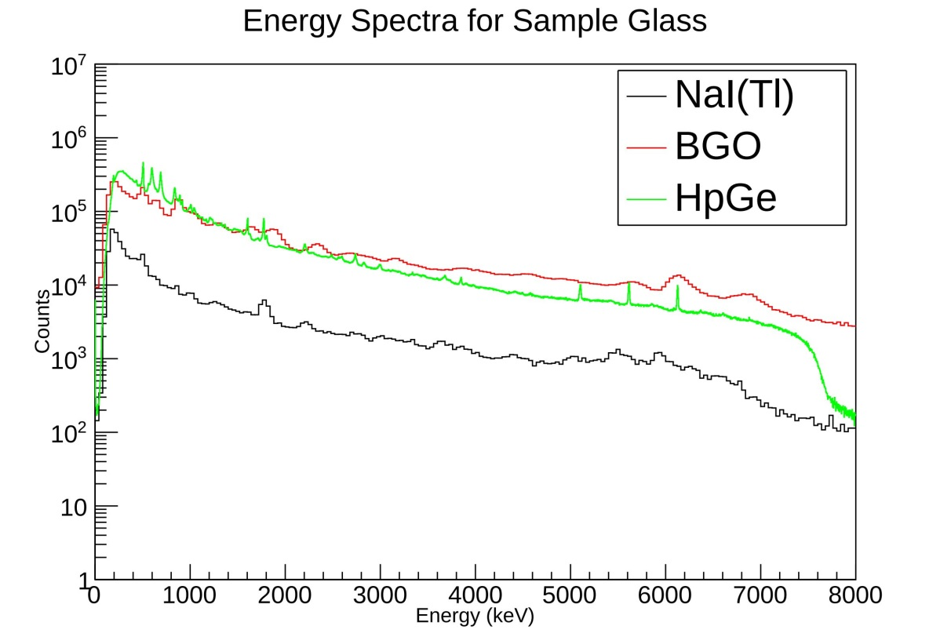
Рис. 21 – Энергетические спектры от трех различных детекторов для образца из стекла (SiO₂)

Публикации

- TANGRA – an experimental setup for basic and applied nuclear research by means of 14.1 MeV neutrons, Ivan Ruskov, Yury Kopatch, Vyacheslav Bystritsky, Vadim Skoy, Valery Shvetsov, Franz-Josef Hambsch, Stephan Oberstedt, Roberto Capote Noy, Dimitar Grozdanov, Artem Zontikov, Yury R и др., European Physics Journal – Web of Conferences, eISSN:2100-014X, Изд:EDP Sciences - Web of Conferences, 146, 03024-03027, 2017
- Neutron beam profilometer on the base of double-sided silicon strip detectors
N.I.Zamyatin, V.M.Bystritsky, Y.N.Kopach, F.A.Aliyev, D.N.Grozdanov, N.A.Fedorov, C.Hramko, I.N.Ruskov, V.R.Skoy, V.M.Slepnev, D.Wang, E.V.Zubarev, TANGRA collaboration, Nuclear Instruments and methods in physics research, Изд:Elsevier, 898, 46-52, 2018
- Measurements of the gamma-quanta angular distributions emitted from neutron inelastic scattering on 28Si, N.A. Fedorov, D.N. Grozdanov, V.M. Bystritskiy, Yu.N. Kopach, I.N. Ruskov, V.R. Skoy, T.Yu. Tretyakova, N.I. Zamyatin, D. Wang, F.A. Aliev, C. Hramco, A. Gandhi, A. Kumar, S. Dabyl и др., European Physics Journal – Web of Conferences, eISSN:2100-014X, Изд:EDP Sciences - Web of Conferences, 177, 5, 2018
- Elemental Analysis of Engine Parts of the Proton Rocket Carrier with Resonance Neutrons, D. N. Grozdanov, N. A. Fedorov, F. A. Aliev, V. M. Bystritsky, Yu. N. Kopatch, I. N. Ruskov, P. V. Sedyshev, V. R. Skoy, V. N. Shvetsov, A. V. Baraev, A. V. Kologov, Physics of Particles and Nuclei Letters, ISSN:1547-4771, eISSN:1531-8567, Изд:MAIK Nauka/Interperiodica distributed exclusively by Springer Science+Business Media LLC., 15, 5, 537–540, 2018
- Measurement of Angular Distributions of Gamma Rays from the Inelastic Scattering of 14.1-MeV Neutrons by Carbon and Oxygen Nuclei, D. N. Grozdanov, N. A. Fedorov, V. M. Bystritski, Yu. N. Kopach, I. N. Ruskov, V. R. Skoy, T. Yu. Tretyakova, N. I. Zamyatin, D. Wang, F. A. Aliev, C. Hramco, A. Gandhi, A. Kumar, и др., Physics of Atomic Nucei, ISSN:1063-7788, eISSN:1562-692X, Изд:Springer International Publishing AG, 81, 5, 588–594, 2018
- Determination of Moisture Content in Coke with 239Pu–Be Neutron Source and BGO Scintillation Gamma Detector, D. N. Grozdanov, F. A. Aliyev, C. Hramco, Yu. N. Kopach, V. M. Bystritsky, V. R. Skoy, N. A. Gundorin, I. N. Ruskov, Physics of Particles and Nuclei Letters, ISSN:1547-4771, eISSN:1531-8567, Изд:MAIK Nauka/Interperiodica distributed exclusively by Springer Science+Business Media LLC., 15, 2, 157–163, 2018
- “Определение функции отклика детектора NaI для гамма – квантов с энергией 4,43МэВ, образующихся при неупругом рассеянии нейтронов с энергией 14,1МэВ на ядрах углерода”, Дабылова С.Б, Копач Ю.Н., Грозданов Д.Н., Вестник Международного университета природы, общества и человека «Дубна», Вестник Международного университета природы, общества и человек «Дубна»//Серия «Естественные и инженерные науки», 1(37), 3-12, 2017
- Исследование неупругого рассеяния нейтронов с энергией 14.1 МэВ на ядрах кислорода и кремния, Н. А. Федоров, В. М. Быстрицкий, Ю. Н. Копач, И. Н. Русков, Д. Н. Грозданов, В. Р. Ской, Т. Ю. Третьякова, Н. И. Замятин, Д. Ван, Ф. А. Алиев, К. Храмко, А. Ганди, А. Кумар, С. Да и др., Ученые записки физического факультета Московского государственного университета, Изд:МГУ, 2, 1820205, 2018
- Gamma-ray imaging with a time-modulated random coded aperture, Dongming Wang, Ivan N. Ruskov, Huasi Hu, Yuri N. Kopatch, Dimitar N. Grozdanov, Nikita A. Fedorov, Fuad A. Aliyev. Review of Scientific Instruments, 90, ‎American Institute of Physics‎ (AIP), 2019, ISSN:0034-6748 (Print), 1089-7623 (Electronic), DOI:10.1063/1.5050211, 015107-1-015107-7. SJR:0.58

Доклады и постеры на семинарах, рабочих совещаниях и конференциях

- XXV International Seminar on Interaction of Neutrons with Nuclei (ISINN25), FLNP JINR Dubna, Dubna, Russia, Angular Distribution of Gamma Rays from the Inelastic Scattering of 14 MeV Neutrons on Light Nuclei, N.A. Fedorov, T.Yu. Tretyakova, Yu.N. Kopatch, V.M. Bystritsky, D.N. Grozdanov, F.A. Aliyev, I.N. Ruskov, V.R. Skoy, C. Hramco and TANGRA collaboration, 2018
- DAE-BRNS Symposium on Nuclear Physics, DAE-BRNS, Patiala, Punjab, India
TANGRA: Tagged Neutrons and Gamma Rays, A. Gandhi, D.N. Grozdanov, F.A. Aliyev, W. Dongming, N.A. Fedorov, Yu.N. Kopatch, V.R. Skoy, V.M. Bystritsky, I.N. Ruskov, C. Hramco, E.P. Bogolyubov, Yu.N. Barmakov, V. Kumar, V. Mishra, N.K. Rai, A. Kumar, 1074-1075, Proceedings of the DAE Symp. on Nucl. Phys., 62, 2017
- DAE-BRNS Symposium on Nuclear Physics, DAE-BRNS, Patiala, Punjab, India
"Romashka" and "Romasha" gamma-ray spectrometers, V.M. Bystritsky, Yu.N. Kopatch, V.R. Skoy, I.N. Ruskov, T.Yu. Tretyakova, N.A. Fedorov, D.N. Grozdanov, A. Gandhi, F.A. Aliyev, C. Hramco, W. Dongming, Yu.N. Barmakov, E.P. Bogolyubov, A. Kumar, V. Kumar, V. Mishra, N.K. Rai, 1008-1009, Proceedings of the DAE Symp. on Nucl. Phys., 62, 2017
- «Метод меченых нейтронов в экспериментах по изучению ядерных реакций», Федоров Н.А., Третьякова Т.Ю., Копач Ю.Н., Быстрицкий В.М., Русков И.Н., Грозданов Д.Н., Алиев Ф.А., Ской В.Р., Замятин Н.И., Дунмин В., Храмко К., Кумар А., Ганди А., Дабылова С., Боголюбов Е.П., Бармаков Ю.Н., Университетская книга, Труды XVIII межвузовской научной школы молодых специалистов "Концентрированные потоки энергии в космической технике электронике, экологии и медицине", 2018
- XXIV-th International Seminar on the Interaction of Neutron with Nuclei (ISINN24), Frank Laboratory for Neutron Physics - JINR Dubna, Dubna, Russia
Environmental gamma-ray measurements of naturally radioactive samples in the region of fertilizer factories, Hamada M.S., Badawi M.S., Kopatch Y.N., Fouad M.F., El-Khatib A.M., Abbas M.I., Hramco C., Borzakov S.B., Ruskov I.N., Grozdanov D.N., 2017
- XXIV-th International Seminar on the Interaction of Neutron with Nuclei (ISINN24), Frank Laboratory for Neutron Physics - JINR Dubna, Dubna, Russia
Assessment of air pollution in vicinity of phosphate fertilizer plant in Abu-Zabal city, Egypt, using vegetation and epithermal neutrons activation analysis, Hamada M.S., Nekhoroshkov P.S., Badawi M.S., Kopatch Y.N., Fouad M.F., El-Khatib A.M., Abbas M.I., Yushin N.S., Zinicovscaia I.I., Hramco C., Borzakov S.B., Ruskov I.N., Grozdanov D.N., 2017
- XXIV-th International Seminar on the Interaction of Neutron with Nuclei (ISINN24), Frank Laboratory for Neutron Physics - JINR Dubna, Dubna, Russia
On the possibility of determining the moisture content in coke (fuel) with a BGO scintillation gamma-detector and a 239Pu-Be neutron source, Grozdanov D., Aliyev F.A., Hramco C., Kopatch Yu.N., Bystritsky V.M., Skoy V.R., Gundorin N.A., Ruskov I.N., 2017
- XXIV-th International Seminar on the Interaction of Neutron with Nuclei (ISINN24), Frank Laboratory for Neutron Physics - JINR Dubna, Dubna, Russia
PROMPT-GAMMA NEUTRON ACTIVATION ANALYSIS IN MINING, Hramco C., Grozdanov D.N., Aliyev F.A., Kopatch Yu.N., Gundorin N.A., Bystritsky V.M., Borzakov S.B, Ruskov I.N., Skoy V.R., 2017
- XXV International Seminar on Interaction of Neutrons with Nuclei (ISINN25), FLNP JINR Dubna, Dubna, Russia
MEASUREMENTS OF GAMMA RAYS FROM THE INELASTIC SCATTERING OF 14 .1 MeV NEUTRONS USING THE TAGGED NEUTRON METHOD, Grozdanov D.N., Kopatch Yu.N., Bystritsky V.M., Fedorov N.A., Aliyev F.A., Hramco C., Ruskov I.N., Skoy V.R., T.Yu. Tretyakova, Bogolyubov E.P., Yurkov D.I. and TANGRA collaboration, 2018
- XXV International Seminar on Interaction of Neutrons with Nuclei (ISINN25), FLNP JINR Dubna, Dubna, Russia
SILICON TWO-DIMENSIONAL POSITION-SENSITIVE FAST NEUTRON DETECTOR FOR BEAM PROFILE MEASUREMENT, F.A. Aliyev, N.I. Zamyatin, V.M. Bystritsky, N.A. Fedorov, D.N. Grozdanov, C. Hramco, Yu.N. Kopatch, I.N. Ruskov, V.R. Skoy, V.M. Slepnev, D.I. Yurkov, Yu.N. Barmakov and TANGRA collaboration, 2018

